Abitur Grundkurs Biologie 2008

Aufgabe C 1 Das Ökosystem See

1. Der Waginger See liegt im Voralpenland zwischen dem Chiemsee und der Stadt Salzburg. Er verfügt über eine große Zahl von Zuflüssen. In der Umgebung gibt es große landwirtschaftliche Flächen und so gut wie keinen versickerungsfähigen Boden.
1.1. Treffen Sie anhand dieser Angaben eine begründete Aussage über die zu erwartende Wassergüte im Waginger See! 3 BE
1.2. Um die Wassergüte des Sees überwachen zu können, werden regelmäßig Proben genommen. Die folgende Tabelle beinhaltet ausgewählte Messwerte von 2006.

Tiefe (m) | Temperatur ºC | O₂ gelöst (μg/l) | Phosphat (μg/l) | Chlorophyll a (μg/l)
0 | 27,5 | 10,1 | 1,0 | 6,0
2 | 26,2 | 10,7 | 1,0 | 6,0
4 | 19,6 | 5,2 | 1,0 | 6,0
6 | 14,9 | 2,0 | 1,0 | 5,0
8 | 11,5 | 1,9 | 1,0 | 4,0
10 | 9,4 | 1,3 | 1,0 | 3,0
12 | 8,3 | 1,2 | 1,0 | 2,0
16 | 7,2 | 1,2 | 1,0 | 2,0
20 | 6,3 | 1,5 | 8,0 | 1,0
24 (Boden) | 6,0 | 0,2 | 47,0 | 1,0

Beschreiben Sie die Änderung der Messwerte in Abhängigkeit von der Gewässertiefe und geben Sie je eine Begründung an. Leiten Sie ab, zu welcher Jahreszeit die Messungen durchgeführt wurden! 12 BE
1.3. Chlorophyll a ist ein zentrales Pigment der grünen Pflanzen.
Erstellen Sie eine beschriftete Skizze eines Querschnitts durch das Zellorganell, in dem es sich befindet, und erläutern Sie kurz die Funktion des Pigments in der Fotosynthese! 7 BE
2. Der Bodensee gilt heute als ein sauberes Gewässer. Dazu haben u.a. gesetzliche Neuregelungen und derb Bau dreistufiger Kläranlagen in den 1970er Jahren beigetragen. In einem Zeitungsartikel vom Mai 2007 wird berichtet, dass die wenigen verbliebenen Berufsfischer trotz des sauberen Wassers um ihre Existenz bangen.
2.1. Ein für die Berufsfischer bedeutender Fisch ist ein räuberisch lebender Barsch, der sog. Kretzer. Die folgende Grafik zeigt die Entwicklung des Barschbestandes und der Phosphatkonzentration im Bodensee.
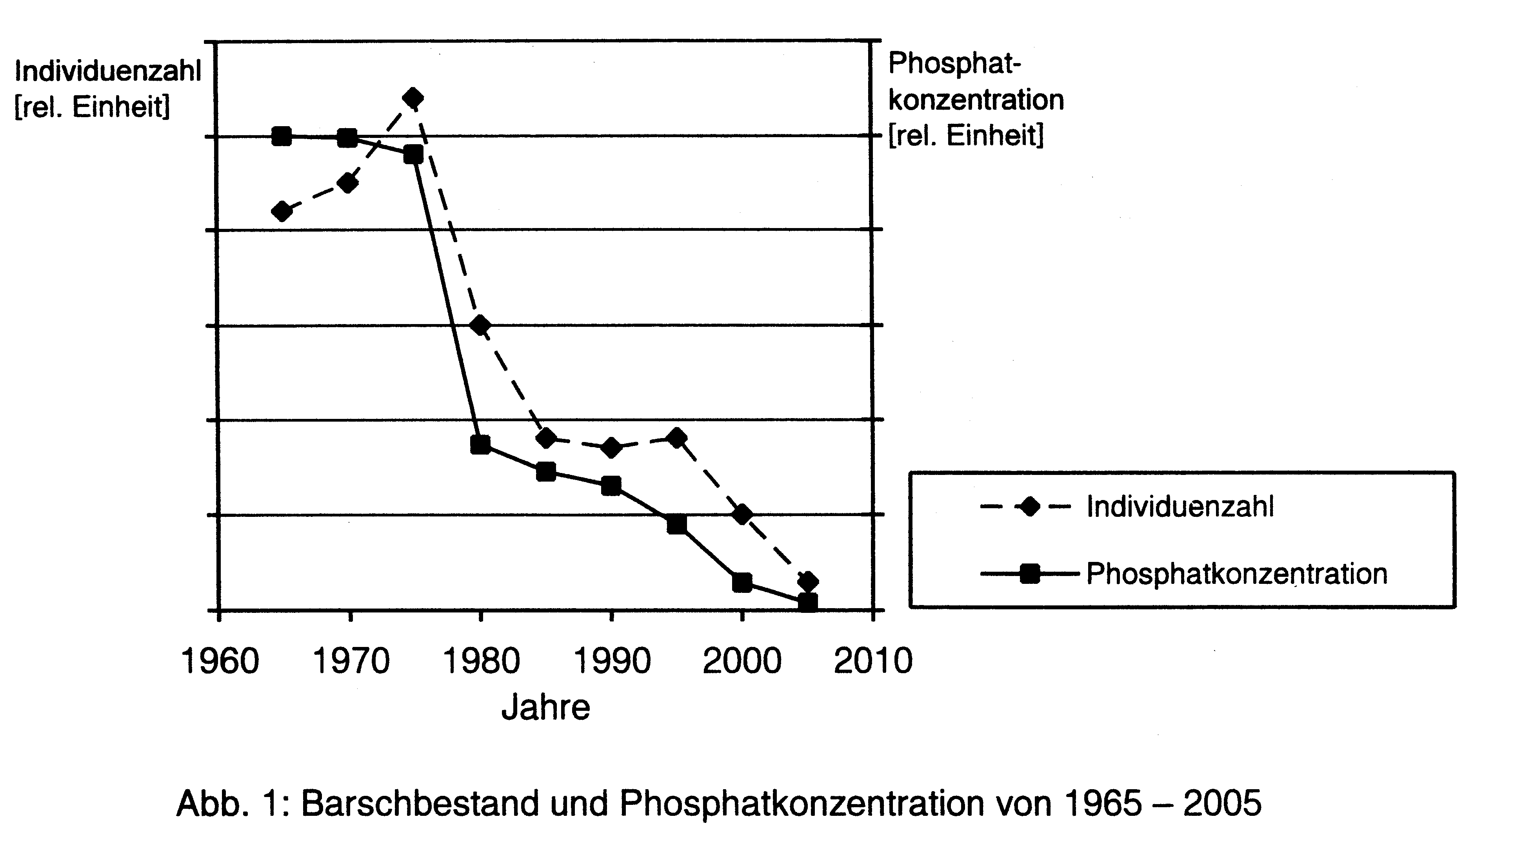

Stellen Sie mit Hilfe der Abbildung 1 einen möglichen Zusammenhang zwischen Phosphatgehalt und Barschbestand im Bodensee her! 6 BE

2.2. Beschreiben Sie den Aufbau einer dreistufigen Kläranlage und nennen Sie die Aufgaben der einzelnen Stufen! 7 BE

2.3. Zur Erhöhung des Fischbestands plädieren die Berufsfischer dafür, die Kläranlagen „durchlässiger“ zu machen, d.h. den Reinigungsgrad zu senken.
Treffen Sie eine begründete Entscheidung, ob die Umsetzung dieser Forderung aus ökologischer Sicht vertretbar ist! 5 BE

